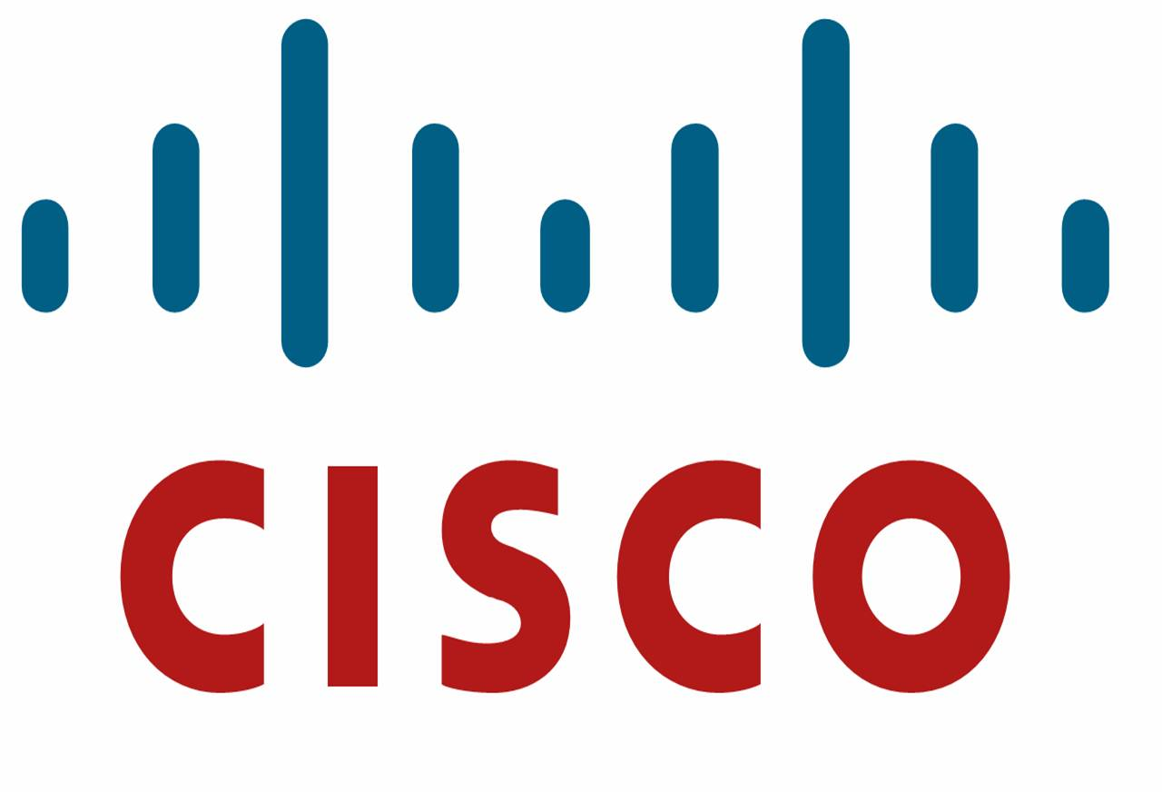

Guía de Inicio Rápido
Cisco Global Technical Services


Guía rápida de bienvenida a los Cisco Global Technical Services
¡Felicidades en su compra de contrato de Cisco® Technical Services!

Esta guía rápida de bievenida a los Technical Services está diseñada para ayudarle a usted a encontrar rápidamente la información que usted necesita para utilizar cabalmente sus derechos de servicio y maximizar su inversión en productos de internetworking de Cisco a través del programa líder de servicio y soporte de la industria.
Favor de leer la siguiente información cuidadosamente y mantener una copia de esta guía para futuras referencias. Si usted requiere información adicional, favor de contactar a su representante de cuenta Cisco o Socio de Negocio Cisco.

Cliente | <o.partner_id.trade_name>
Socio de Negocio | SPC Internacional
Número de contrato | <if test="o.contract_line_ids"><o.contract_line_ids[0].contract></if>
Número telefónico del centro de asistencia técnica (TAC) local | 0-800-011-11 37
Nivel de Servicio | <o.wk_long_service_level>

Tabla de contenidos
Registrándose como nuevo usuario de Cisco.com iv
Creando una solicitud de servicio en el Centro de Asistencia Técnica 10
Definiciones Cisco de nivel de severidad 11
Creando una solicitud de servicio utilizando la herramienta de solicitud de servicio TAC (Contrato Cisco SMARTnet) 11
Creando una solicitud de servicio utilizando la herramienta de solicitud de servicio TAC (High-Touch Operations Management Service) 12
Creando una solicitud de servicio utilizando la herramienta de solicitudes de servicio TAC (High-Touch Technical Support) 13
Escalando una solicitud de servicio TAC 14
(Contrato de Cisco SMARTnet) 15
(High-Touch Operations Management) 16
(High-Touch Technical Support Service) 16
Cerrando una solicitud de servicio 16
Configurando su alerta Smart Call Home (Cisco SMARTnet y Cisco SP Base) 16
Reemplazo rápido de hardware: Autorizaciones de devolución de material 17
Reemplazos muerto al llegar 19
Rastreando el estatus de reemplazo RMA de hardware 20
Devolviendo una parte fallida al depósito de partes 20
Soporte Cisco para software 21
Descargando imágenes del sistema operativo (Cisco SMARTnet y SP Base) 21
Descargando Software Application Services Software usando la herramienta de mejora de producto (SAS/SASU) 22
Activando la suscripción a Cisco Unified Communications Software (Unified Communications Operate Services) 23
Actualizando los archivos de firmas (Cisco Services for Intrusion Prevention Systems) 23
Proceso de notificación al cliente 24
Anuncios de fin de vida del producto 24
Aviso de seis meses 24
Continuidad de servicio 24
Disponibilidad de partes de repuesto 24
Soporte de software 24
Alertas de oficinas sucursales 25
Notificaciones del equipo de respuesta a incidentes de seguridad de producto 25
Equipos en Garantía 27
Registrándose como nuevo usuario de Cisco.com
Qué necesitará:
- La dirección de correo electrónico que usará para esta cuenta
(Se le enviará un mensaje de confirmación a esta dirección para activar su perfil)
  - Esta dirección de correo electrónico debe ser única y no puede estar asociada con más de un perfil Cisco.com
- Su(s) número(s) de contrato de servicio
  - No tiene que ingresar todos los números de contrato de servicio al mismo tiempo; usted puede regresar posteriormente a Cisco.com y añadir otros contratos de servicio a su perfil.

¿Qué pasa si no conozco el número de contrato de servicio de mi organización o el número de acuerdo de contrato del partner?
- Contacte directamente a su representante de ventas de contratos de servicio; o envíe un mensaje de correo electrónico a web-help@cisco.com para ayudar a localizar el contacto correcto dentro de su organización. Asegúrese de incluir:
  - El nombre de su organización
  - Dirección
  - Número telefónico
  - Dirección de correo electrónico
  - Otra información importante del contacto
Para empezar a usar su contrato de servicio Cisco, usted necesitará registrar un perfil de usuario de cisco.com en Cisco.com.
Para registrarse en Cisco.com:

1. Ir a http://tools.cisco.com/RPF/register/register.do.
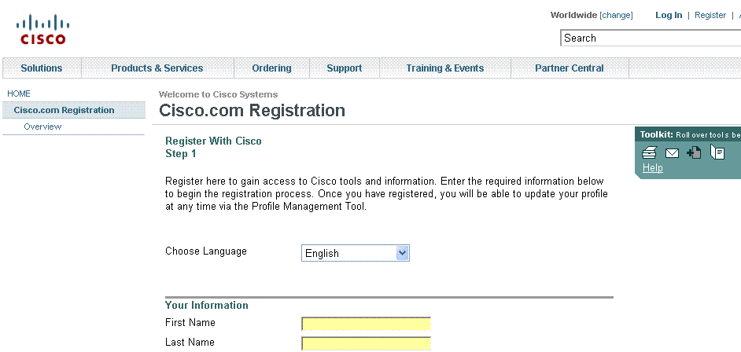

- Seleccione la casilla que lo identifica como poseedor de un contrato de servicio, un empleado de un partner, un comprador directo, un cliente partner-provided Partner-Initiated Customer Access (PICA) o un CCIE®.

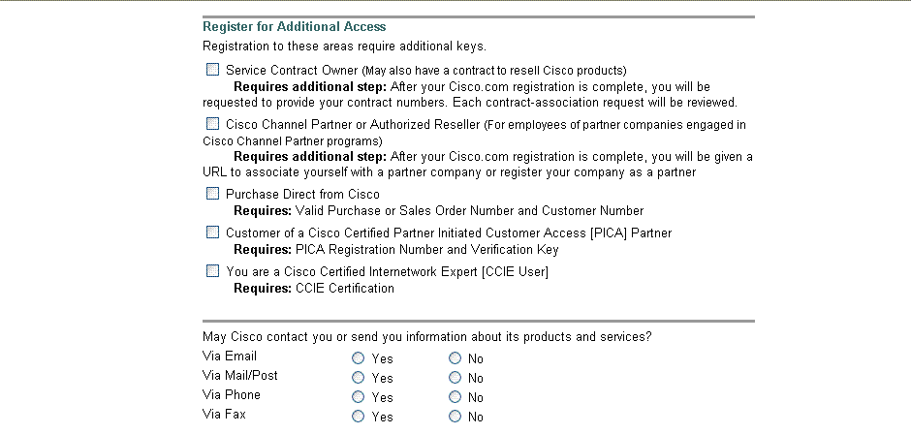

- Su perfil de usuario Cisco.com se activará dentro de un plazo de 24 horas después del registro.

- Una vez que haya obtenido su ID de usuario de Cisco.com, registre todos los productos cubiertos en este contrato en el Cisco Service Contract Center en www.cisco.com/go/cscc

- Para obtener una lista de preguntas y respuestas sobre el registro en Cisco.com, vaya a www.cisco.com/web/help/reg/faq_reg.html#PR2.

Actualizando su perfil de usuario de Cisco.com
Necesitará:
- ID y contraseña para ingresar a Cisco.com

¿Qué puedo actualizar?
- Su contraseña o preferencias
- Su información de contacto u organizacional
- Solicitar acceso adicional para alguien dentro de su organización
- Restablecer su contraseña
- Agregar números de contratos de Servicio para ver sus casos TAC Asociados

Para cambiar su perfil de Cisco.com:

- Ingrese a www.cisco.com y haga clic en “Profile” (perfil) en la barra superior derecha.

- Si usted tiene diferentes niveles de servicio para diferentes dispositivos o un contrato Software Application Support/Software Application Support plus Upgrades (SAS/SASU) para soporte de aplicaciones de software, vaya a la sección Obtain additional access (obtenga acceso adicional) y haga clic en la liga Obtain access to additional service contract(s) (obtenga acceso a contratos adicionales de servicio).

- Para restablecer su contraseña, haga clic en “Profile” (perfil) en la barra superior derecha y vaya a la pestaña de gestión de contraseña. Cisco le enviará una liga que le permitirá restablecer su contraseña. Se le harán preguntas de seguridad que fueron creadas durante el proceso de registro.

- Para agregar números de contrato para ver sus casos asociados al TAC, vaya a ‘Aditional Access’ (Acceso Adicional) y haga clic en la URL en la mitad de la página donde dice “Obtain Access to Additional Service Contracts.” (Obtenga Acceso a contratos de Servicio Adicionales) Usted será redireccionado a otra página donde se le pedirá que ingrese números de contratos de servicios. Tomará aproximadamente seis horas para que el sistema se actaulize.

Asociando números de contrato con su ID Cisco.com
Para ver y manejar online la información de su contrato de servicios, los números de contratos de servicio deben estar asiciados con su ID de Cisco.com. Para registrar el número de contrato de servicios a su ID de Cisco.com:

- Vaya a la pestaña “Administration” (Administración) y haga clic en “Register Contracts” (registrar contratos) en el menu secundario

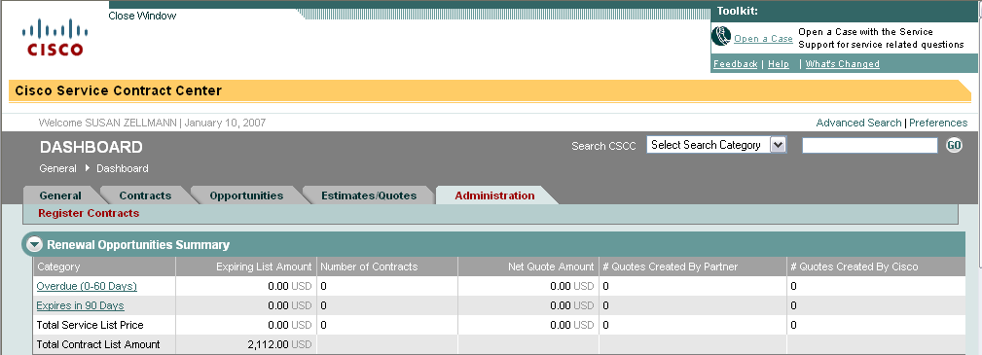

- En la pantalla “Register Contracts” verifique que la información de su perfil sea correcta. Si la información no está correcta, usted debe abrir un caso con el Cisco Support Center utilizando la URL de Feedback (retroalimentación) localizada en el márgen superior derecho bajo “Toolkit” (herramientas)
- Si su información es correcta, ingrese en el campo “Enter Contract Number(s) “ (Ingrese números de contrato) los números de contrato que desee registrar.
- Haga clic en “Register” (Registrar) para completar la registración de los contratos.

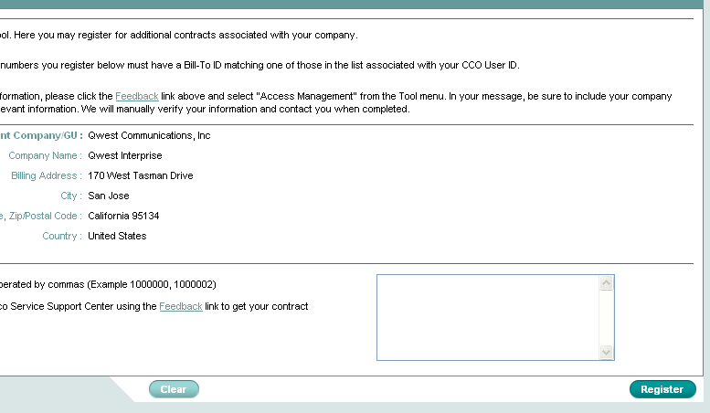

Aparecerá un mensaje confirmando si su solicitud fue procesada exitosamente. Si la solicitud no fue procesada exitosamente, se abrirá automáticamente un caso en el Cisco Service Support Center.

Gestión de contratos de servicio: Cisco Service Contact Center
Necesitará:
- Su número de contrato de servicio Cisco
- ID y contraseña para Cisco.com

¿Qué puedo hacer en este sitio Web?
- Verificar a qué servicios tiene derecho
- Mover productos entre contratos de servicio
- Actualizar su contrato de servicio con un nuevo número de serie después de una autorización de reemplazo de partes (RMA)
- Verificar el estatus del contrato de servicio para múltiples números de serie utilizando la herramienta SNIFF
- Verificar el resumen del contrato
- Verificar las localidades instaladas
- Descargar una copia completa de su contrato de servicio Cisco

Viendo el estatus y el contrato de servicio
Para empezar:

- Vaya a Cisco Service Contract Center: www.cisco.com/go/cscc

- Ingrese su nombre de usuario y contraseña en el lado izquierdo de la página.

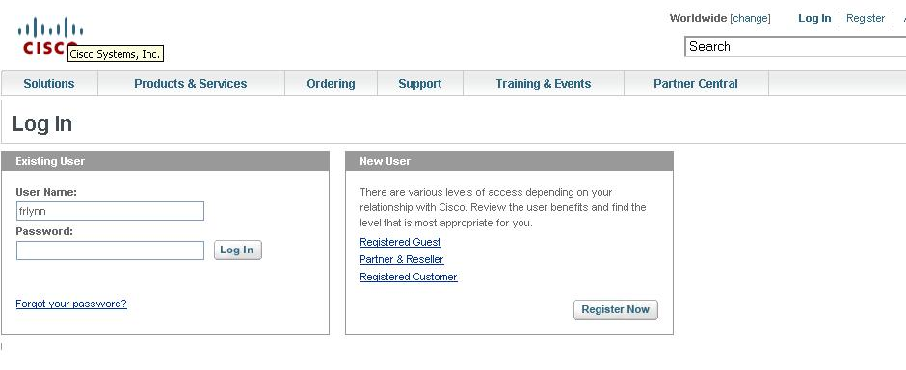

- Usted será redireccionado a la página del Cisco Service Contract Center. Haga clic en el botón “Log In” (entrar) en el lado derecho de la página.

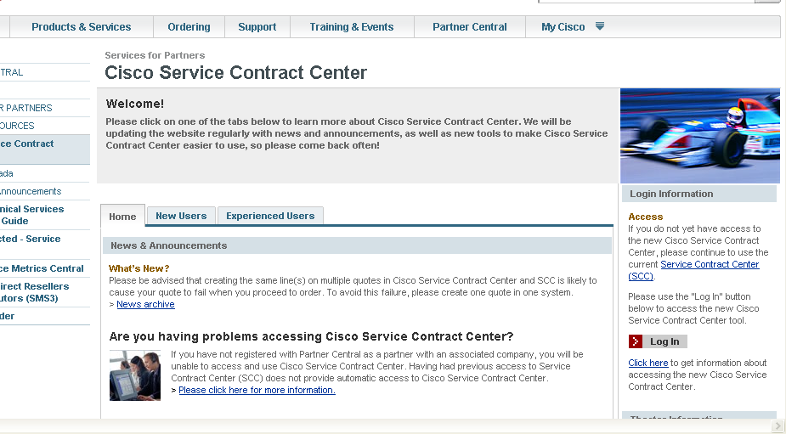

- En la nueva pantalla, haga clic en “Contracts” (contratos) en el centro de la pantalla para ver el listado de contratos asociados a su perfil en Cisco.com, o despliege la pestaña “Contracts” (contratos) haga clic en “Contract Manager” (administrador de contratos) para administrar contratos.

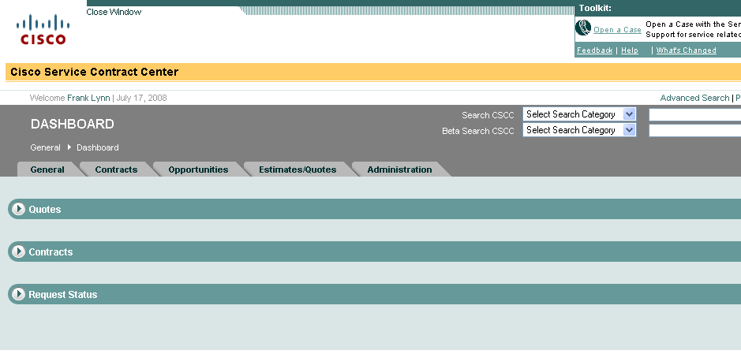

¿Qué pasa si todavía necesito ayuda para administrar mi contrato de servicio Cisco?
Haga clic en “Open a Case” (Abra un caso) en el márgen superior derecho bajo “Toolkit” (herramientas) o envíe un correo electrónico a cs-support@cisco.com describiendo su problema.
Creando una solicitud de servicio en el Centro de Asistencia Técnica
¿Tiene un número de contrato de servicio?
Su número de contrato de servicio es un identificador único que le da derecho a soporte de servicio técnico para cada parte cubierta bajo el contrato y se necesita al contactar a Cisco para abrir solicitudes de servicio.
Para clientes con contratos vigentes de servicio Cisco, Cisco proporciona servicios de soporte técnico en Inglés, las 24 horas del día, los siete días de la semana, en la Web o por teléfono.
Necesitará:
- Su número de contrato de servicio
- Número de serie del producto
- Número de serie de chasis
- Número de modelo de producto y su configuración de hardware
- Ubicación física del producto
- Nivel de severidad del problema (ver definiciones más abajo)

El proporcionar la siguiente información a Cisco ayudará a acelerar su caso:
- Un título significativo de caso que explique el problema de manera exacta (permite la asignación del caso a los recursos técnicos apropiados)
- Historia del problema
- Topología de la red y explicación
- Salida del comando “show tech” (si aplica) y todas las demás salidas relevantes
- Versiones de software y tipos de equipo
- Bitácoras relevantes syslog/tacac antes de que el problema ocurriera

Tres maneras para obtener soporte
Correo electrónico: tac@cisco.com
En línea: http://tools.cisco.com/ServiceRequestTool/create/ (Inglés)

http://tools.cisco.com/Support/tsloc/LaunchServiceRequestAction.do?userLocale=es_la (Español)

Teléfono: Para obtener la lista de números de contacto, vaya a www.cisco.com/warp/public/687/Directory/DirTAC.shtml (Inglés)

http://www.cisco.com/support/LA/es/index/warp_customer_687_Directory_DirTAC.html (Español)
Para clientes con contratos vigentes de servicio Cisco, Cisco proporciona servicios de soporte técnico en Español por teléfono, en horas hábiles, de lunes a viernes.
El sitio Web Cisco Technical Support proporciona documentos y herramientas en línea para resolver problemas técnicos en productos y tecnologías Cisco.
El sitio Web Cisco Technical Support está disponible 24 horas al día, 365 días del año en Inglés y Español

Inglés:
www.cisco.com/techsupport

Español: www.cisco.com/web/LA/soporte/index.html?eb=1

Para contactar a TAC:

- Contacte al TAC por teléfono, correo electrónico o en línea con su problema de solicitud de servicio.
- Establezca un nivel de severidad basado en las definiciones de severidad de Cisco.
- Si considera que el progreso o la calidad de los servicios Cisco es insatisfactoria, usted puede escalar el problema al hablar con el gerente en turno de TAC.

Definiciones Cisco de nivel de severidad
Para ayudar a asegurar que todas las solicitudes de servicio sean reportadas en un formato estándar, Cisco ha establecido definiciones de severidad en las solicitudes de servicio. No importa cómo contacte al TAC, se le pedirá asignar a su solicitud un nivel de severidad.

- Severidad 1 (S1): Su red se “cayó” o hay un efecto crítico en sus operaciones de negocios. Usted y Cisco comprometerán todos los recursos necesarios las 24 horas para resolver la situación.
- Severidad 2 (S2): La operación de la red existente está severamente dañada o aspectos significativos de su operación de negocios se ven afectados negativamente por el desempeño inadecuado de productos Cisco. Usted y Cisco se comprometen a aportar recursos de tiempo completo durante horas hábiles normales para resolver la situación.
- Severidad 3 (S3): El desempeño operativo de la red se ve afectado, mientras que las operaciones de negocios permanecen funcionando. Usted y Cisco están dispuestos a comprometer recursos durante horas hábiles normales para restaurar el servicio a niveles satisfactorios.
- Severidad 4 (S4): Usted requiere información o asistencia con las capacidades, instalación o configuración de productos Cisco. Hay poco o nulo impacto en sus operaciones de negocio.
Creando una solicitud de servicio utilizando la herramienta de solicitud de servicio TAC
(Contrato Cisco SMARTnet)
La manera más rápida para crear las solicitudes de servicio S3 y S4 y presentarlas ante el TAC es utilizar la herramienta de solicitud de servicio TAC. Para utilizar la herramienta de solicitud de servicio TAC:

- Vaya a www.cisco.com/techsupport/servicerequest.
- Describa su problema.
- Después de describir su problema, la herramienta de solicitud de servicio TAC le recomendará recursos para una acción inmediata. También está disponible chat en vivo.
- Si su solicitud no se resuelve con esas soluciones automatizadas o chat en vivo, su solicitud de servicio será asignada a un ingeniero TAC de Cisco.
- En la parte inferior de la pantalla de preguntas, a usted se le dará la opción de dejar notas del caso. Favor de utilizar esta opción para documentar los eventos relevantes del caso, tales como impacto en el negocio, aun si no son de naturaleza puramente técnica.

Creando una solicitud de servicio utilizando la herramienta de solicitud de servicio TAC
(High-Touch Operations Management Service)

El Cisco High-Touch Operations Management Service proporciona acceso a un gerente de high-touch operations (HTOM, por sus siglas en inglés) durante horas hábiles normales para su geografía y uso horario.
La manera más rápida para crear solicitudes de servicio S3 y S4 y presentarlas al TAC, es utilizar la herramienta de solicitud de servicio TAC. Para utilizar la herramienta de solicitud de servicio TAC:

- Vaya a www.cisco.com/techsupport/servicerequest.
- Describa su problema.
- Después de describir su problema, la herramienta de solicitud de servicio TAC le recomendará recursos para una acción inmediata. También está disponible chat en vivo.
- Si su solicitud no se resuelve con esas soluciones automatizadas o chat en vivo, su solicitud de servicio será asignada a un ingeniero TAC de Cisco.
- En la parte inferior de la pantalla de preguntas, a usted se le dará la opción de dejar notas del caso. Favor de utilizar esta opción para documentar los eventos relevantes del mismo, tales como impacto en el negocio, aun si no son de naturaleza puramente técnica.

- Su HTOM será notificado automáticamente de su caso y le ayudará a resolver su problema, si aplica.
- Si su caso TAC es Severidad 1 o Severidad 2, favor de contactar a TAC de Cisco directamente por teléfono.
Creando una solicitud de servicio utilizando la herramienta de solicitudes de servicio TAC
(High-Touch Technical Support)

Con Cisco High-Touch Technical Support (HTTS), usted tiene acceso 24x7 a un equipo de especialistas de red de nivel senior y altamente hábiles que tienen una profunda comprensión de su entorno de redes.
Para crear una solicitud de servicio de High-Touch Technical Support:

- Vaya a www.cisco.com/techsupport/servicerequest; o contacte a su representante local de servicio para obtener su número local de centro de soporte técnico High-Touch.
- Su problema automáticamente será dirigido al centro de soporte técnico High-Touch.
- Su gerente de operaciones high-touch será notificado de su caso automáticamente y trabajará para resolverlo, conforme sea lo adecuado.

¿Hay situaciones cuando no debería usar la herramienta de solicitud de servicio TAC?
- Sí, para solicitudes de servicio S1 o S2, si su red de producción se cayó o está severamente dañada, o si usted no tiene acceso a Internet, contacte a TAC de Cisco vía telefónica. Los ingenieros TAC de Cisco están asignados inmediatamente a solicitudes de servicio S1 y S2 para ayudar a minimizar el impacto en sus operaciones de negocios.

¿Puedo anexar archivos adicionales a la solicitud de servicio TAC después de abrir la solicitud original?
- Sí, envíe un mensaje de correo electrónico a attach@cisco.com, con su número de solicitud de servicio de nueve dígitos en el renglón de asunto. Su texto de correo electrónico y los anexos al mismo se añadirán al caso.

¿A dónde puedo ir para obtener más información?
- Para obtener un listado de información de contactos de TAC de Cisco, favor de visitar www.cisco.com/techsupport/contacts.
Escalando una solicitud de servicio TAC
¿Cómo puedo escalar una solicitud de servicio TAC?
Cisco implementa un proceso automático de escalación para asegurar que los recursos apropiados se empleen para solucionar la solicitud de servicio de una manera exacta y puntual.

Los temas comunes que pueden retrasar la resolución de una solicitud de servicio TAC incluyen:

- El problema no puede reproducirse en el laboratorio TAC.
- Todavía falta información acerca de la naturaleza del problema.
- El alcance o los requerimientos de tiempo no fueron bien comprendidos por el ingeniero TAC.
- El ingeniero TAC no ha recibido datos tales como rastreos o bitácora.
- No hay acceso disponible al equipo afectado para realizar la eliminación de errores.
- La severidad del problema no fue establecida en el nivel apropiado.

Como parte de los estándares de la Organización Internacional de Estandarización (ISO, por sus siglas en ingles) para el flujo de trabajo del proceso de escalación, el sistema de elaboración de billetes de problemas de TAC le enviará un correo electrónico notificándolo si no ha habido actividad (actualización o cambio de estatus) en una solicitud de servicio para los periodos siguientes.
Nota: Los tiempos de alerta de Severidad 1 son medidos en horas calendario – 24 horas al día, 7 días de la semana. Los tiempos de alerta de Severidad 2 corresponden a las horas hábiles estándar.
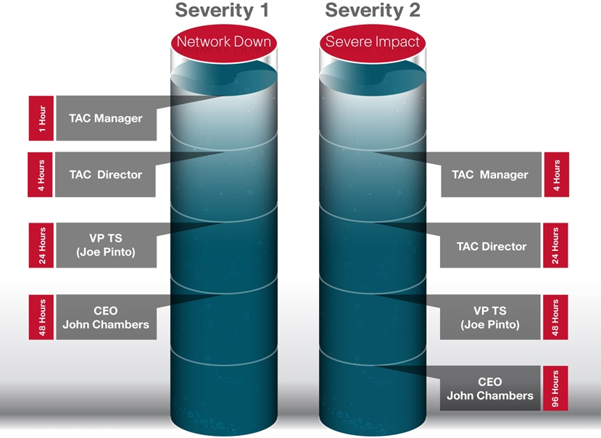
Si siente que el progreso de su solicitud de servicio o la calidad de Servicios Cisco no es satisfactoria, Cisco lo invita a escalar su solicitud de servicio. Para escalar su solicitud de servicio:
(Contrato de Cisco SMARTnet)
- Contacte a TAC vía telefónica y pregunte por el gerente en turno de TAC. Para obtener los números telefónicos de TAC, visite www.cisco.com/warp/public/687/Directory/DirTAC.shtml.
- Pregunte por el gerente en turno.
- Dígale al gerente en turno que desea escalar su solicitud.

(High-Touch Operations Management)
- Contacte a su gerente de operaciones high-touch.
- Pídale a su gerente de operaciones high-touch que escale su solicitud.

(High-Touch Technical Support Service)

Durante horas hábiles
- Contacte su gerente de operaciones high-touch.
- Pida a su gerente de operaciones high-touch que escale su solicitud.
Fuera de horas hábiles
- Contacte al Centro de High-Touch Technical Support (HTTS) y pida hablar con el gerente en turno de HTTS.
- Pida al gerente en turno HTTS que escale su solicitud.

Cerrando una solicitud de servicio
¿Cómo cierro una solicitud de servicio TAC?

- Ingrese a www.cisco.com/techsupport/servicerequest.
- En la página Web de preguntas sobre solicitudes de servicio, marque la casilla “Close Service Request” (cierre solicitud de servicio)
Configurando su alerta Smart Call Home
(Cisco SMARTnet y Cisco SP Base)
Smart Call Home es un poderoso componente de Cisco SMARTnet® Service que ofrece diagnóstico proactivo, alertas en tiempo real y reportes personalizados basados en Web para ciertos dispositivos Cisco. Está disponible para la plataforma Cisco Catalyst® 6500 con Cisco IOS® Software Release 12.2(33)SXH o posterior y en routers Cisco 7600 Series con Cisco IOS Software Release 12.2(33)SRC o posterior.
Para empezar a utilizar Smart Call Home vaya a: www.cisco.com/en/US/products/ps7334/serv_home.html.
Reemplazo rápido de hardware: Autorizaciones de devolución de material
Durante una solicitud de servicio TAC, puede encontrarse que es necesario reemplazar uno o más componentes de hardware. En ese caso, el ingeniero del TAC Cisco coordinará que se le envíe un repuesto. Con un contrato de servicio Cisco, Cisco puede despacharle una parte de repuesto desde un depósito de servicio.
Necesitará:
- ID de ingreso a Cisco.com y contraseña
- Su número de contrato de servicio Cisco
- Tipo de producto y número de modelo
- Versión de software
- Ubicación del equipo
- Número de serie de cada parte que necesita reemplazo

Información de envío:
- Si la dirección de envío es diferente que la que se encuentra en la base de datos de Cisco, favor de mover el producto a la dirección correcta usando el sitio Web de Cisco Service Contract Center: http://www.cisco.com/public/scc/.

Con su contrato de servicio Cisco SMARTnet o SPBase, hay una gran variedad de opciones de tiempos de entrega del reemplazo rápido, dependiendo de la opción que su organización haya elegido y la ubicación geográfica de sus instalaciones.

Creando una solicitud RMA
Pasos del cliente
- Abra una solicitud de servicio TAC y luego solicite un RMA de un ingeniero.

- Proporcione al ingeniero la siguiente información:
- Nombre
- Número telefónico del contacto
- ID de usuario de Cisco.com
- Dirección de correo electrónico del contacto
- Número de contrato de servicio
- Tipo de contrato de servicio (por ejemplo, reemplazos en 2 horas ó 4 horas)
- Número de serie
- Tipo de producto (número de modelo)
- Versión de software
- Nombre de la empresa
- Ubicación del equipo (dirección)
- Descripción del problema

- Escriba los pasos que tomó para confirmar que éste es un equipo con fallas y requiere un RMA.

Pasos Cisco

- El ingeniero TAC confirmará la información del caso que usted ha provisto, validará el diagnóstico de falla y creará un RMA.

- El ingeniero TAC le dará un número de referencia RMA.

- Cisco embarcará el producto RMA a la localidad que, en la base de datos de Cisco, está vinculada al producto que ha fallado (en base a la información que aparece en su contrato).

Pasos de seguimiento del cliente
- Una vez que ha recibido su producto, cierre el caso ingresando a www.cisco.com/techsupport/servicerequest y marcando la casilla “Close Service Request” (cerrar solicitud de servicio) en la página Web de pregunta de solicitud de servicio.

- Vaya a www.cisco.com/web/partners/services/resources/cscc/index.html y actualice la base de datos del Cisco Service Contract Center (CSCC) con el número de serie del nuevo producto que usted recibió.

- Seleccione el número de serie del producto que ha fallado y haga clic en “Edit Serial Number” (edite el número de serie).

¿Dónde puedo encontrar el número de serie?
  - Ingrese a la herramienta de identificación de producto Cisco: http://tools.cisco.com/Support/CPI/index.do.
  - Use uno de los siguientes métodos para localizar a su producto:
    - Buscar su ID de producto o nombre de modelo
    - Busque el modelo Cisco
    - Copie y pegue el resultado del comando de muestra para identificar el producto

- Indique la razón del cambio al modificar el número de RMA.

- Envíe a Cisco el producto que ha fallado.

¿Cuándo empieza a correr el tiempo para el reemplazo rápido de hardware?

- Para un reemplazo rápido de hardware, el tiempo de respuesta contractual de Cisco empieza a correr después de que usted solicita el RMA y el ingeniero TAC de Cisco ha creado el RMA.

¿Puedo monitorear el progreso del RMA?

- Sí. Una vez que ha creado su RMA y tiene el número del mismo, usted puede monitorear el progreso al ir a http://tools.cisco.com/serviceordertools/svostatus.

Reemplazos muerto al llegar
El equipo nuevo que se daña durante el transporte o no enciende en el primer arranque o poco después es considerado como muerto al llegar (DOA, por sus sigla en inglés).
Si usted ha adquirido producto directamente desde Cisco, Cisco reemplaza productos DOA de manera gratuita y le envía un pieza de repuesto desde nuestro centro de manufactura. Si usted ha comprado a través de un Socio de Negocio, contacte a su Socio de Negocio para recibir más información.

Los productos DOA son devueltos a manufactura y se crea una solicitud de reemplazo.

Para solicitar un reemplazo DOA:
- Vaya a http://tools.cisco.com/ServiceRequestTool/create/ para abrir una solicitud de servicio técnico para reportar un producto defectuoso.
- Una vez que el TAC ha determinado que el producto es DOA y elegible para un nuevo producto, un representante de servicio al cliente de Cisco enviará una RMA.
- Una vez que el RMA es recibido por el equipo de servicio al cliente de Cisco, se procesará en un plazo de entre 24 a 48 horas hábiles.
- El representante de servicio al cliente de Cisco creará un orden de ventas de reemplazo.
- Devuelva el equipo defectuoso al depósito de devolución designado de Cisco en un plazo de 30 días para evitar que se le facture el producto de reemplazo. El número RMA deberá estar incluido en todo el empaque de devolución.
- Puede revisar el estatus de la orden de ventas de reemplazo en la Status Tool (herramienta de estatus) http://tools.cisco.com/qtc/status/tool/action/LoadLandingScreen.
Para obtener más información acerca de reemplazos RMA o DOA, vaya a www.cisco.com/web/ordering/cs_info/or3/o32/Return_a_Product/WWRL_HOME.html#2.
Rastreando el estatus de reemplazo RMA de hardware
Una vez se haya creado RMA, para rastrear su progreso:

- Vaya a http://tools.cisco.com/serviceordertools/svostatus/query.do.

- Verifique que el campo “Ship Date” (fecha de envío) en la sección “Replacement Parts” (partes de reemplazo) esté lleno.
- Si el campo “Ship Date” está vacío, verifique el campo “Status” (estatus) en la sección “Summary” (resumen) en la parte superior de la pantalla. Si el estatus RMA es “Hold” (en espera), usted puede contactar al agente de cadena de suministro de servicio Cisco, utilizando los números de teléfono de contacto en la parte inferior de la página Web.

- Si la parte de repuesto es enviada por un mensajero que utiliza un sistema Web de rastreo de paquetes, el registro de rastreo de paquete se mostrará en la parte inferior de la página Web de estatus de RMA en la sección “Replacement Parts” (partes de reemplazo).

Devolviendo una parte fallida al depósito de partes
Después de que haya recibo la parte de reemplazo, es importante que envíe rápidamente la parte fallida en un plazo de 30 días. De lo contrario, se le podría cobrar por la nueva parte. Para enviar la parte fallida de regreso:
- Devuelva la parte fallida a Cisco a la dirección provista en el formulario de orden de servicio. (Todas las devoluciones RMA pueden enviarse al depósito central de logística en su región).

- Devuelva sólo las mismas partes que haya recibido (no devuelva memoria adicional, accesorios o cables de suministro de energía).

- Use la misma caja y material de embalaje utillizado por Cisco al enviarle su nueva parte de reemplazo, incluyendo las bolsas y envoltura antiestática original.

- Escriba claramente el número RMA correspondiente en la parte externa de los cartones y en los documentos de envío.

¿A dónde puedo recurrir para obtener más información acerca de la devolución del producto?

- Si usted no encuentra la dirección correcta o tiene preguntas acerca de cómo regresar equipo fallido, favor de enviar un correo electrónico a asset-recovery@cisco.com.

Soporte Cisco para software
Descargando imágenes del sistema operativo
(Cisco SMARTnet y SP Base)
Los clientes con contratos de servicio Cisco SMARTnet o SP Base pueden descargar software de sistema operativo directamente desde el Cisco.com Software Center: www.cisco.com/kobayashi/sw-center.

Para descargar imágenes de SO:

- Vaya a www.cisco.com/kobayashi/sw-center.

- Seleccione la categoría de producto de software.

- Una vez que haya seleccionado una categoría de producto de software, proceda a descargar el software requerido.

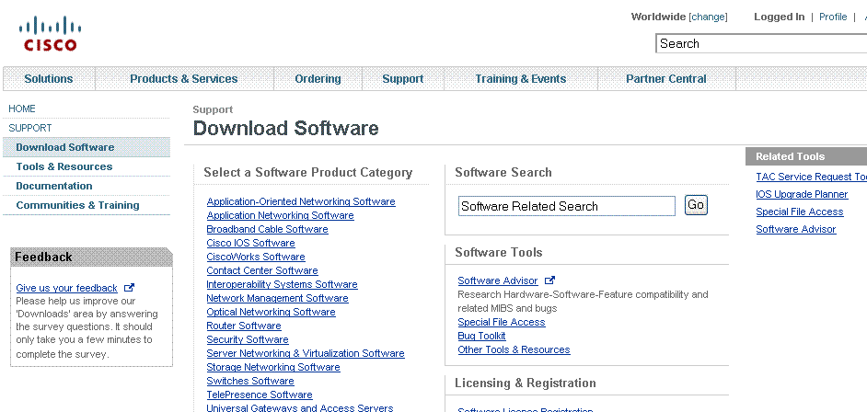

Descargando Software Application Services Software usando la herramienta de mejora de producto (SAS/SASU)
A diferencia del software de SO, algunas aplicaciones de software de Cisco requieren una compra directa a Cisco o contratos adicionales de servicio para descargar. Si tiene dudas, pruebe descargar el software a través del Software Center (refiérase a la sección de arriba).

Para mejorar el software que no es SO:

- Vaya a http://tools.cisco.com/gct/Upgrade/jsp/index.jsp.

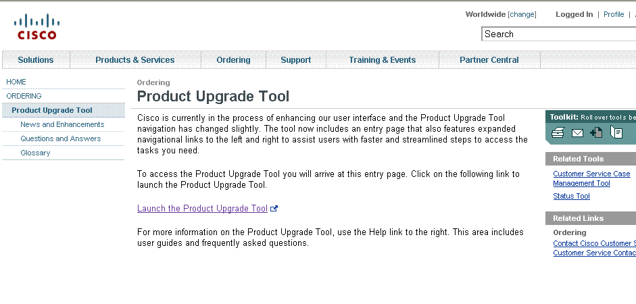

- Haga clic en la liga que dice “Launch the Product Upgrade Tool” (lance la herramienta para mejora de producto).

- Ingrese el número correspondiente a su contrato de SAS/SASU y la herramienta de mejora de producto lo guiará a través de los cinco pasos del proceso de descarga.

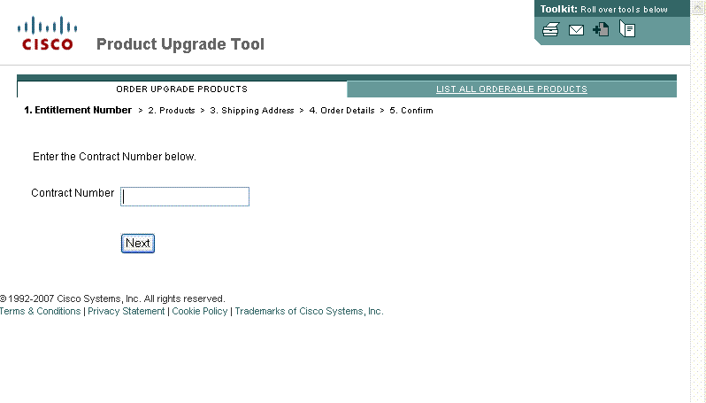

Activando la suscripción a Cisco Unified Communications Software
(Unified Communications Operate Services)

¿Cómo puedo activar mi suscripción a Cisco Unified Communications Software?

- Para obtener información sobre cómo activar su suscripción de Cisco Unified Communications Software, vaya a www.cisco.com/en/US/solutions/collateral/ns340/ns394/ns165/ns737/net_brochure0900aecd805f0aa1.pdf.
Actualizando los archivos de firmas
(Cisco Services for Intrusion Prevention Systems)
Los Cisco Services for Intrusion Prevention Systems (IPSs) incluyen:
- Notificación de disponibilidad de archivos actualizados de firmas (requiere suscripción a Active Update Notification)

- Acceso a la biblioteca de archivos de firmas y nuevos archivos de firmas para cada solución registrada de Cisco IPS

- Soporte para el software con licencia del sistema operativo para cada solución registrada de Cisco IPS; las actualizaciones de software incluyen mantenimiento y releases menores y mayores

Para obtener información más detallada acerca de la actualización de los archivos de firma, vaya a www.cisco.com/en/US/docs/security/ips/6.0/configuration/guide/cli/cliObtSW.html#wp1049590.

Proceso de notificación al cliente
Anuncios de fin de vida del producto
Los productos llegan al final del ciclo de vida del producto por varias razones. Por ejemplo, la demanda del mercado puede cambiar o el producto puede evolucionar conforme cambian las tecnologías de red. Cisco ha establecido un proceso de fin del ciclo de vida para prevenir sorpresas y ayudar a asegurar la continuidad del servicio después de que los productos ya no estén a la venta.
Aviso de seis meses
Generalmente, Cisco proporciona un aviso de seis meses antes de la fecha de fin de venta de sus productos. Este aviso se publica en el sitio Web de Cisco. Usted puede inscribirse para recibir notificaciones personalizadas de fin de vida para los productos que haya adquirido.
Continuidad de servicio
Después de la fecha de fin de venta, el acceso continuo al Centro de Asistencia Técnica (TAC) de Cisco puede estar disponible las 24 horas del día, los siete días de la semana por cinco años para problemas con hardware y software de sistema operativo y por tres años para problemas con software de aplicaciones.
Disponibilidad de partes de repuesto
Después de la fecha de fin de venta del producto, los repuestos o partes de reemplazo para hardware estarán disponibles por cinco años. Proporcionaremos repuestos y partes de reemplazo a través de nuestro proceso de RMA.
Soporte de software
El soporte de software para productos en el proceso de fin de venta está detallado en la tabla siguiente.
Soporte de software para productos en proceso de fin de venta
Término | Soporte
1er año después del fin de venta | Cisco proporcionará arreglos para errores, releases de mantenimiento, rodeos o correcciones para errores importantes utilizando TAC o el sitio Web Cisco.com.
2o. y 3er. año después del fin de venta (software de aplicación) | Cisco proporcionará arreglos de errores, releases de mantenimiento, rodeos o correcciones para software de aplicación. Puede ser necesario utilizar un release de mejora de software para corregir un problema reportado.
2º. a 5º. año después del fin de venta (software de sistema operativo) | Cisco proporcionará arreglos de errores, releases de mantenimiento, rodeos o correcciones para software de sistema operativo. Puede ser necesario utilizar un release de mejora de software para corregir un problema reportado.

¿Cómo puedo recibir alertas acerca de los productos que estén llegando al fin de vida?
- Para inscribirse para recibir alertas de fin de venta o fin de vida, vaya a www.cisco.com/cgi-bin/Support/FieldNoticeTool/field-notice.
Alertas de oficinas sucursales
Cisco puede publicar noticias de oficinas sucursales para advertir a los clientes acerca de problemas potenciales que pudieran afectar a hardware y productos de software IOS de Cisco específicos que están siendo utilizados en localidades del cliente.

Cada alerta de oficinas sucursales proporciona información de componentes específicos de hardware y/o software afectados, una descripción del problema encontrado y sus síntomas y, cuando sea conveniente, información y rodeos de errores disponibles para mitigar el impacto del problema.

- Para recibir anuncios específicos de productos de alertas de oficinas de sucursales emitidas públicamente, vaya a la siguiente página Web y cree un perfil de la alerta: www.cisco.com/cgi-bin/Support/FieldNoticeTool/field-notice.

- Para ver alertas de oficinas sucursales publicadas anteriormente para familias especificas de producto, vaya a www.cisco.com/public/support/tac/fn_index.html.
Notificaciones del equipo de respuesta a incidentes de seguridad de producto
La misión del equipo de respuesta a incidentes de seguridad de producto (PSIRT, por sus siglas en inglés) es ayudar a los clientes a mejorar su seguridad de red a través de la resolución y prevención de vulnerabilidades de seguridad en los productos Cisco, de proveer soporte especializado para manejar incidentes de seguridad en los clientes y para representar a Cisco en las comunidades de respuesta a incidentes y seguridad de producto.

El PSIRT de Cisco distribuye el siguiente tipo de información:

- Las alertas de seguridad se proporcionan por razones de seguridad que afectan directamente a los productos Cisco y se requiere hacer algo para reparar el producto Cisco.
- Las alertas de seguridad son provistas por temas que requieren una respuesta a información publicada en un foro público o a recomendaciones para mitigar problemas generales que afecten la estabilidad de la red.

Vaya a www.cisco.com/en/US/products/products_security_advisories_listing.html para:
- Obtener más información acerca de la función y servicios de PSIRT
- Encontrar el contacto a quien tiene que reportar un ataque de seguridad de Internet
- Reportar una vulnerabilidad para un producto Cisco
- Subscribirse para recibir notificaciones proactivas de nuevas alertas de seguridad

Acerca de esta guía
Si requiere información adicional o para ayudarle a asegurarse que tenga la versión más reciente de esta guía, favor de contactar a su representante de cuenta Cisco o su Socio de Negocio.
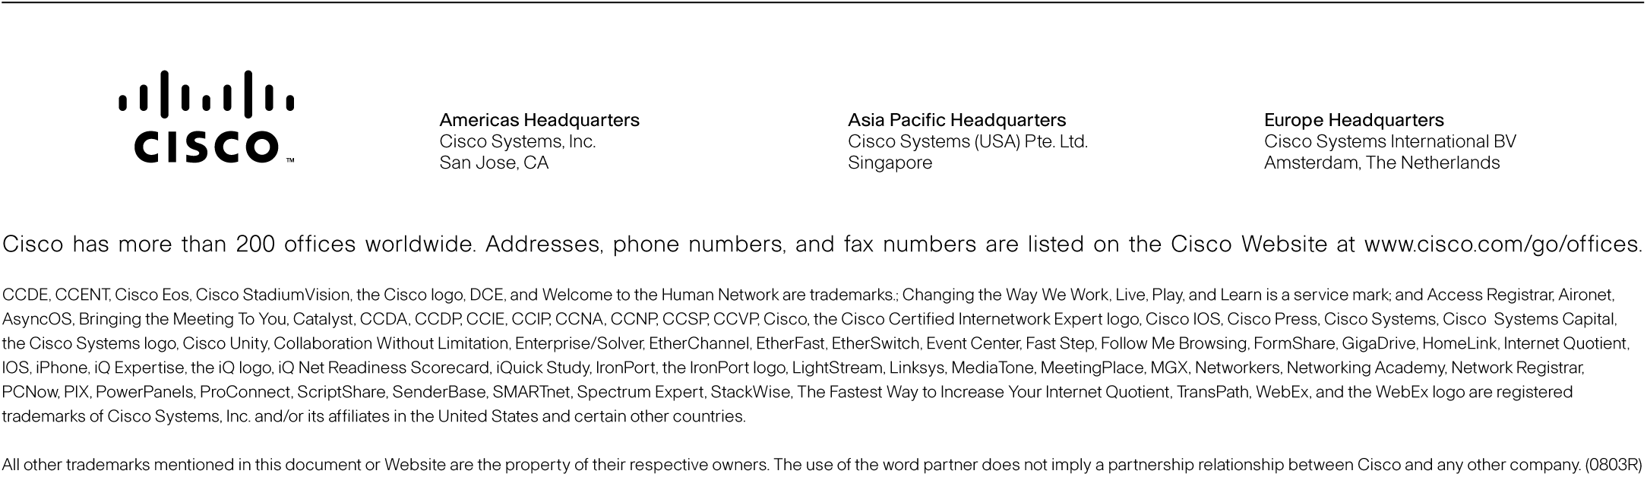

Equipos en Garantía

<get_label(o.contract_line_ids, 'contract')> | <get_label(o.contract_line_ids, 'service_level')> | <get_label(o.contract_line_ids, 'site_name')> | <get_label(o.contract_line_ids, 'product_number')> | <get_label(o.contract_line_ids, 'serial_number')> | <get_label(o.contract_line_ids, 'begin_date')> | <get_label(o.contract_line_ids, 'end_date')>
<for each="line in o.contract_line_ids">
<line.contract> | <line.service_level> | <line.site_name> | <line.product_number> | <line.serial_number> | <line.begin_date> | <line.end_date>
</for>

